C:\Users\Moi\AppData\Local\Microsoft\Windows\INetCache\Content.Word\unchecked-checkbox.pngC:\Users\Moi\AppData\Local\Microsoft\Windows\INetCache\Content.Word\unchecked-checkbox.pngC:\Users\Moi\AppData\Local\Microsoft\Windows\INetCache\Content.Word\unchecked-checkbox.pngC:\Users\Moi\AppData\Local\Microsoft\Windows\INetCache\Content.Word\unchecked-checkbox.pngC:\Users\Moi\AppData\Local\Microsoft\Windows\INetCache\Content.Word\unchecked-checkbox.png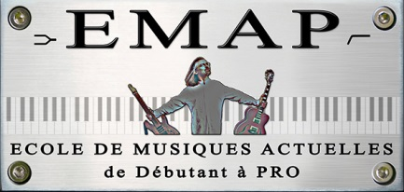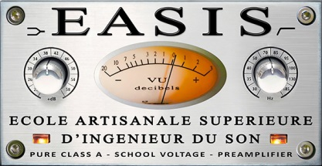

**Inscription à l’EMAP**

Ecole de Musiques Actuelles de débutant à Pro

[www.ecole-ingenieur-du-son.com](http://ecole-ingenieur-du-son.com)

/ Emap

Année 2019

Nom : Prénoms :

Adresse complète :

Tél ou Tél des parents :

Mail ou Mails des Parents :

Type de Cours :

Instruments de Musique Nombre d’heure par mois : Mettre une croix :

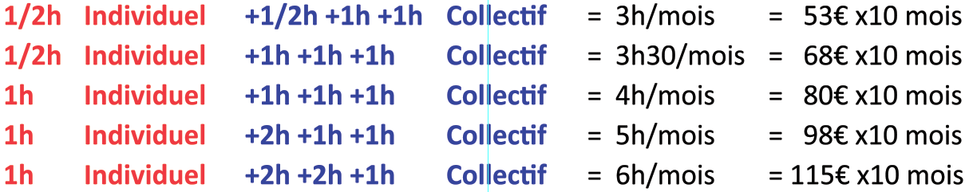

Formation musicale / Harmonie : Chorale : Ateliers :

**SPECIAL COURS intenses de M.A.O**

FL Ableton Live Reason AutoTune Cubase Nuendo Logic ProTools Electro Technique de prise de son Mix Mastering …

3 Cours x 4h : 79€/mois Débutants

3 Cours x 4h : 99€/mois Avancés3 Cours x 4h : 99€/mois Confirmés

Planning donné en avance selon vos dispo Merc Jeudi ou Vend ou Samedi après midi

Demandes spéciales :

C:\Users\Moi\AppData\Local\Microsoft\Windows\INetCache\Content.Word\unchecked-checkbox.pngC:\Users\Moi\AppData\Local\Microsoft\Windows\INetCache\Content.Word\unchecked-checkbox.pngC:\Users\Moi\AppData\Local\Microsoft\Windows\INetCache\Content.Word\unchecked-checkbox.png

C:\Users\Moi\AppData\Local\Microsoft\Windows\INetCache\Content.Word\unchecked-checkbox.png

C:\Users\Moi\AppData\Local\Microsoft\Windows\INetCache\Content.Word\unchecked-checkbox.png

C:\Users\Moi\AppData\Local\Microsoft\Windows\INetCache\Content.Word\unchecked-checkbox.png

le Directeur de l’EASiS et de l’EMAP, Olivier Marot

